AI NATIVE SYSTEM
人机协作与多 Agent 平台
开源选型方案
━━━━━━━━━━━━━━━━━━━━━━━━━━━━
面向完全自主可控商业版本的架构与产品选型
核心建议
以 AgentSpace 为控制平面，以 CopilotKit / AG-UI 重构人机协作层，
吸收 AgentTeams 的透明多 Agent 协作机制，以 Pi 等作为可插拔执行器。
版本：V1.0（内部选型讨论稿）
日期：2026 年 7 月 14 日

文档说明
本方案用于确定 AI Native System 中“人—Agent—任务—知识”协作平台的开源技术路线。选型目标不是简单找到一个开源 Slack，也不是直接复制某个 Agent 平台，而是形成一个可以自主品牌化、私有化交付、持续演进的商业产品底座。
选型口径
重点评估开源许可证、核心代码可控性、人机沟通体验、多 Agent 编排、任务与治理、企业级扩展和后续替换成本。许可证判断仅作为产品选型依据，正式商业发布前仍需进行专项法律审核。

目录
01 执行摘要
02 一、建设背景与选型目标
03 二、候选开源项目及适配分析
04 三、组合方案比较与选型决策
05 四、推荐总体架构与核心边界
06 五、分阶段建设路线与一期范围
07 六、关键风险、治理要求与决策建议
08 附录：评估说明与参考资料

执行摘要
当前最核心的矛盾是：AgentSpace 已经具备较好的 Agent 管理、任务、审批、调度和执行路由能力，但在人与 Agent、Agent 与 Agent 的持续沟通、透明协作和富交互方面仍不够成熟；而 Mattermost、Tailchat、OpenIM 等通信项目又缺少完整的 Agent 控制平面。
因此，最终选型不应围绕“找一个项目替代全部能力”，而应采用分层组合：把 AgentSpace 保留为 Agent Control Plane，自建 Agent 原生协作工作台，通过 AG-UI 等开放协议连接不同 Agent Runtime，并吸收 AgentTeams 的房间式透明协作、组织拓扑和通信权限设计。
最终推荐结论
长期产品路线：AgentSpace Fork ＋ CopilotKit/AG-UI 自有协作界面 ＋ AgentTeams 协作机制 ＋ Pi/Codex/Claude Code 等可插拔执行器 ＋ 独立知识平台。通信底座一期可不单独引入；需要快速补齐传统 IM 时优先 Tailchat，中长期移动端和规模化交付采用 OpenIM＋自研客户端。

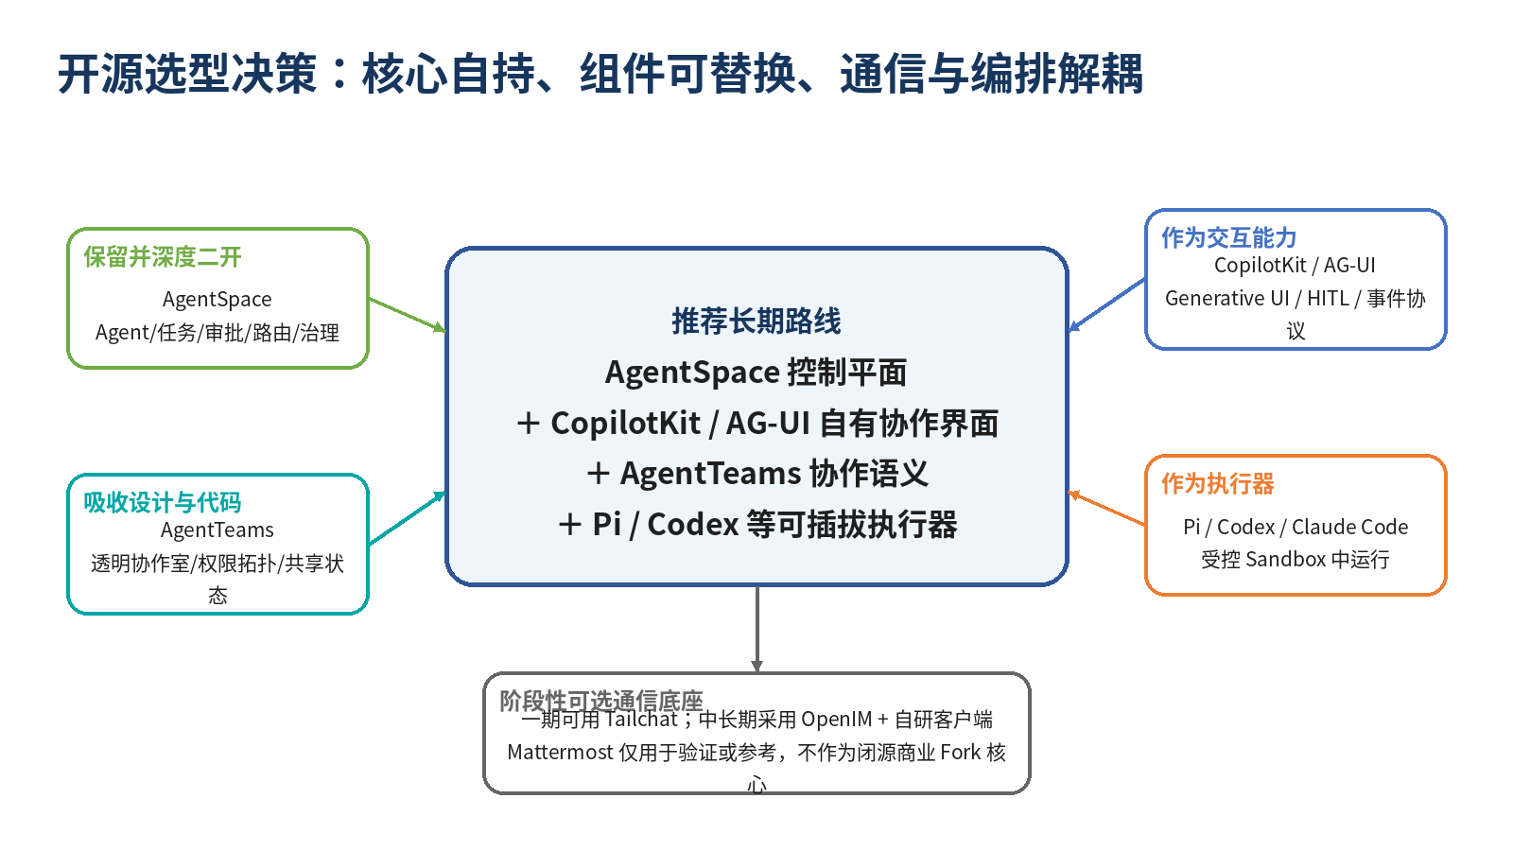
图 1 开源选型总体结论

需要明确的四项取舍
- 不把 Mattermost 作为闭源商业产品的核心 Fork 底座。它可以用于内部验证或作为外部适配对象，但其社区版定位、AGPL 衍生要求、商标和企业功能边界会增加长期商业化风险。
- 不把 OpenTag 当作完整平台。OpenTag适合参考“在协作线程中@Agent、上下文打包、富消息和人工审批”的交互方式，真正可复用的核心是 CopilotKit、AG-UI 和相关 Bot Adapter 思路。
- 不让 Pi 承担组织治理。Pi 是优秀的 Agent Harness 和执行内核，但缺少企业权限、任务治理和内置安全隔离，应通过 AgentSpace/自有 Control Plane 调度并在 Sandbox 中运行。
- 不将聊天记录等同于任务或知识。必须建立 Conversation—Thread—Task—Run—Tool Call—Artifact 的结构化模型，正式知识由独立知识治理流程沉淀。

一、建设背景与选型目标

1. 建设目标
本项目的目标不是建设一个普通 IM，而是建设一套 Agent 原生的人机协作平台：用户可以在项目空间中与多个 Agent 沟通，Agent 可以拆解、委派和执行任务，人能够实时观察、纠偏、审批和接管，最终成果能够沉淀为项目资产、Skill 和组织知识。
目标层面 | 需要实现的能力
协作体验 | 项目空间、频道/Topic/Thread、@Agent、Agent 协作室、任务卡片、审批卡片、文件与交付物。
Agent 管理 | Agent 注册、角色、所有者、职责、Skill、知识范围、工具与 Runtime 绑定。
任务治理 | 任务状态机、拆解与委派、并行执行、暂停恢复、失败重试、人工接管和结果验收。
企业治理 | 多租户、组织与项目权限、凭证、审计、成本、配额、评测和安全隔离。
资产沉淀 | 聊天上下文、任务过程、运行产物、项目文档、知识提案和 Skill 版本化。
商业交付 | 自主品牌、私有化部署、国产化适配、可插拔组件、标准交付包和持续升级。

2. 现有方案的核心矛盾
现有选择 | 优势 | 主要问题
AgentSpace | Agent、任务、审批、调度、AgentRouter 和治理能力较完整。 | 聊天与协作仍偏“平台功能”，未形成足够自然的项目沟通和透明多 Agent 工作空间。
Mattermost/Slack 类 | 频道、Thread、通知、Bot 和移动端成熟。 | 核心定位仍是 IM/ChatOps，Agent 组织、任务编排、上下文和企业 AI 治理需要重新建设。
OpenTag | 线程内 @Agent、工具调用、富结果和审批交互直观。 | 更接近交互样例与适配层，不是多 Agent 管理和任务控制平台。
Pi | 模型、Agent Loop、工具调用、状态和 Coding Agent 能力强。 | 是执行 Harness，不含完整权限、租户、任务治理和内置 Sandbox。

3. 选型原则
- 核心控制权优先：Agent、任务、权限、上下文、Skill、审计等核心数据必须掌握在自有 Control Plane。
- 宽松许可证优先：核心 Fork 优先选择 Apache 2.0 或 MIT；对 AGPL、SSPL、BSL、Source Available 和商标政策进行隔离。
- 分层解耦优先：协作入口、交互协议、控制平面、执行器、知识平台和安全基础设施之间通过 Adapter/事件协议连接。
- 先闭环后完善：一期优先验证“提出任务—Agent协作—人工审批—产出交付—知识沉淀”，不先重做完整 IM。
- 可替换优先：避免让某个 Runtime、IM、模型或知识库成为不可替换的单点。

二、候选开源项目及适配分析

1. AgentSpace：推荐作为 Agent Control Plane
AgentSpace 采用 Apache 2.0 许可证，定位为人和 Agent 共同工作的 Agent 原生 Workspace。其当前价值集中在 Agent 管理、任务、调度、能力共享、审批、治理和 AgentRouter 多执行器路由。它适合作为本项目的领域模型和控制平面基础，而不是直接承担最终的通信产品。
适合保留 | 需要重构或补齐
Agent 注册、数字员工、角色和所有者模型 | 项目频道、Topic、Thread 与 Agent 原生消息模型
任务、审批、调度和运行记录 | Conversation—Task—Run 的统一关联
AgentRouter 和多 Runtime 适配 | 流式状态、富交互、协作室和人工接管体验
能力共享和治理基本框架 | 多租户、企业级权限、审计、成本和稳定性

定位建议
Fork AgentSpace 的稳定版本，冻结核心领域模型；上游新能力通过评估后选择性合并。不要直接在快速变化的主分支上建设长期商业版本。

2. AgentTeams：推荐吸收透明协作机制
AgentTeams（原 HiClaw）采用 Apache 2.0，核心特点是通过 Matrix Room 让 Manager、Leader、Worker 与人类在同一空间协作，Agent 间沟通可见、可插话、可审计；同时通过声明式资源管理组织关系、通信权限、共享状态和 Gateway 凭证。
值得吸收的设计 | 不建议直接替代 AgentSpace 的原因
每个复杂任务创建透明 Agent 协作室 | 产品工作台、数字员工运营和任务管理仍需加强
Manager—Leader—Worker 组织拓扑 | 固定层级不应写死，需要支持动态团队和临时协作
Agent 通信权限矩阵 | 更偏 Kubernetes/基础设施控制面，业务产品化工作量较大
MinIO 共享规格、文件和结果 | Matrix 房间是通信机制，不能替代完整任务和知识模型
Higress 集中管理 LLM/MCP 凭证 | 仍需补多租户、商业运营和企业交付能力

3. CopilotKit / AG-UI / A2UI：推荐作为交互技术底座
AG-UI 是开放的事件型 Agent—用户交互协议，用于在 Agent 后端与用户界面之间传递消息、工具调用、状态、生命周期和自定义事件。CopilotKit 提供 Chat UI、Shared State、Generative UI 与 Human-in-the-Loop；A2UI 可进一步规范 Agent 动态生成卡片、表格、按钮和业务组件。
- 解决 AgentSpace 当前聊天界面“只有文字回复、不像工作协作”的问题。
- 让任务计划、执行状态、审批、文件、比较结果和知识提案以结构化卡片呈现。
- 让前端与 Agent Runtime 解耦，同一界面可以连接 Pi、Codex、Claude Code 或其他框架。
- 支持 Web、移动端和外部协作平台适配，为未来接飞书、企业微信、Slack 或自有客户端留出空间。

4. OpenTag：作为交互参考，不作为产品核心
OpenTag 的价值在于把协作线程转换成有边界、可审计的 Agent Run，并把工具调用、结果和人工确认返回原线程。对于本项目，应重点复用其上下文打包、Bot Adapter、工作台回传和安全确认思路，而不是引入第二套 Agent Runtime 或任务系统。
边界原则
OpenTag 负责“怎么在聊天中调用和展示 Agent”；AgentSpace/自有 Control Plane 负责“谁可以调用、任务是什么、运行到哪一步、谁审批、结果如何归档”。

5. Tailchat、OpenIM 与 Mattermost：通信底座选择
项目 | 许可证与定位 | 适合场景 | 主要风险/不足
Tailchat | Apache 2.0；React/TypeScript；插件化 noIM 协作平台。 | 快速补齐频道、面板、插件和自有品牌协作前台。 | 第三方开发接口仍可能变化；Agent 原生任务与治理需接入 AgentSpace。
OpenIM | Apache 2.0；开发者型 IM Server＋多端 SDK。 | 中长期自研客户端、移动端、大规模商业交付和完全自主控制。 | 只提供 IM 基础设施，频道/Thread/任务卡片/工作台需要较多自研。
Mattermost | 开源/开放核心协作平台；Team Edition 面向 250 激活用户以下且不建议敏感商业负载。 | 内部 PoC、参考 ChatOps 交互，或作为外部可选适配器。 | 源码衍生涉及 AGPL 与商标政策；不适合直接做闭源商业 Fork 核心。
Zulip（备选） | Apache 2.0；Stream＋Topic 的成熟异步协作。 | 咨询项目、长期议题和知识化讨论。 | 技术栈差异较大，深度改造成 Agent 原生工作台成本高。

6. Pi：推荐作为首个执行器
Pi 采用 MIT 许可证，提供统一多模型 API、Agent Core、Tool Calling、状态管理和 Coding Agent。它适合作为一期主要执行 Harness，并通过 Runtime Adapter 接入 AgentSpace。Pi 默认继承启动进程的文件、进程、网络和凭证权限，因此必须运行在 Docker、OpenShell、NemoClaw 或其他受控 Sandbox 中。
Pi 负责 | Pi 不负责
模型调用、Agent Loop、Tool Calling、Skill 执行 | 组织、用户、项目和租户管理
文件与代码任务、状态和会话执行 | 任务审批、Agent 权限和数据权限
作为 Runtime Adapter 被 AgentRouter 调用 | 知识治理、审计、成本和长期任务调度

三、组合方案比较与选型决策

1. 备选组合方案
方案 | 核心组合 | 总体判断
A 推荐长期方案 | AgentSpace＋CopilotKit/AG-UI＋AgentTeams机制＋Pi/多Runtime | 核心能力最平衡，适合形成自有商业产品；需要建设自有协作前端和企业增强层。
B 快速过渡方案 | AgentSpace＋Tailchat＋Pi | 较快获得传统协作入口；需处理双系统用户、权限、消息和任务映射。
C 完全自主方案 | AgentSpace＋OpenIM＋自研前端＋Pi | 自主可控和移动端能力最好，但一期研发量最大，适合中长期演进。
D AgentTeams 主干 | AgentTeams＋Matrix＋Runtime | 多 Agent 沟通透明，但产品工作台、数字员工运营和商业化能力需大量补充。
E Mattermost 组合 | Mattermost＋AgentSpace＋Adapter | Demo 快，但长期闭源 Fork、企业能力和双平台问题明显，不推荐为产品主线。
F 重新拼装 | OpenTag＋Pi＋自研任务/编排 | 会重新建设 AgentSpace 已有的大量能力，投入高、重复建设多。

2. 加权选型评分
以下评分是基于本项目目标的相对评估，并非对开源项目的通用排名。评分采用 5 分制，权重重点倾向商业可控、协作体验和 Agent 编排。
评估维度 | 权重 | A 推荐 | B 过渡 | C 自主 | D AgentTeams | E Mattermost | F 重拼
商业可控与许可证 | 25% | 4.8 | 4.5 | 5.0 | 4.6 | 2.5 | 4.7
人—Agent沟通体验 | 20% | 4.7 | 4.4 | 4.8 | 4.6 | 4.2 | 4.2
多 Agent 编排与任务治理 | 20% | 4.7 | 4.6 | 4.6 | 4.3 | 4.5 | 2.7
企业权限与治理空间 | 15% | 4.3 | 4.0 | 4.7 | 3.7 | 3.5 | 3.0
工程成熟与上线速度 | 10% | 3.7 | 4.2 | 2.8 | 3.2 | 4.1 | 2.6
架构可替换与扩展 | 10% | 4.8 | 4.2 | 4.9 | 4.2 | 3.3 | 4.4
加权综合分 | 100% | 4.60 | 4.37 | 4.55 | 4.19 | 3.42 | 3.67

3. 最终决策
主线决策
选择方案 A：以 AgentSpace 为 Control Plane，以 CopilotKit/AG-UI 构建自有 Agent 原生协作界面，吸收 AgentTeams 的透明协作室、通信权限和共享状态机制，以 Pi 为首个执行器并保持 Runtime 可插拔。

阶段性决策
一期不必引入完整传统 IM。若真实使用中对频道、移动通知和多人聊天需求显著，可先接入 Tailchat；当产品进入规模化和移动端商业交付，再建设 OpenIM＋自研客户端。

明确不选
Mattermost 不作为长期闭源商业 Fork 核心；OpenTag 不作为 Control Plane；AgentTeams 不直接替代 AgentSpace；Pi 不承担治理和安全边界。

四、推荐总体架构与核心边界
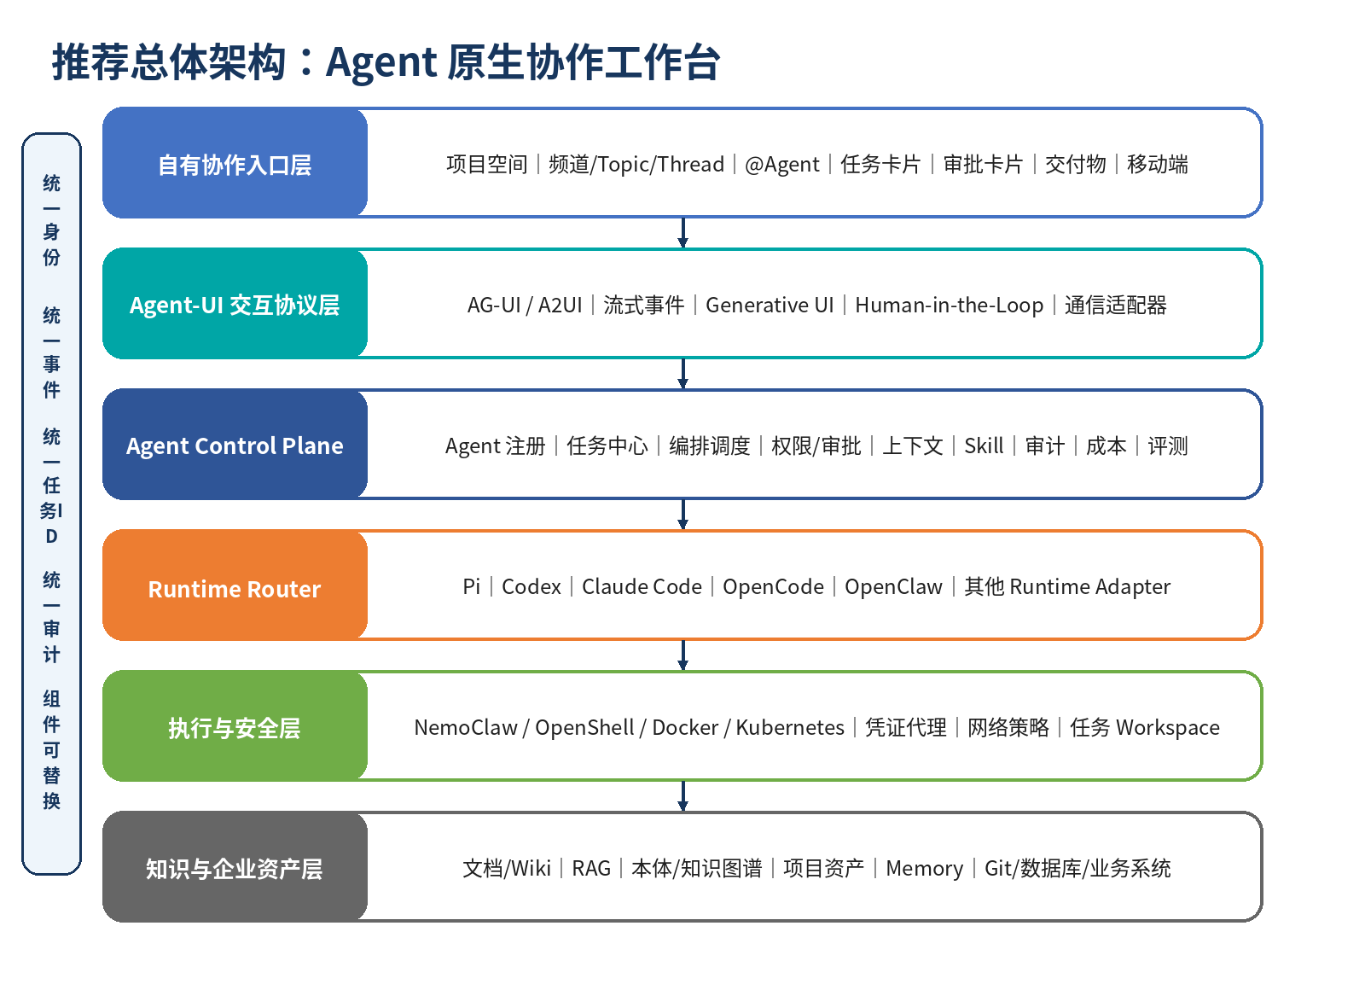
图 2 推荐的 Agent 原生协作平台总体架构

1. 各层组件映射
架构层 | 一期建议 | 中长期建议 | 自有核心程度
协作入口层 | AgentSpace Web 重构＋CopilotKit UI | 自有 Web/移动端；可接 Tailchat/OpenIM/飞书等 | 高：项目空间、任务卡片和体验必须自有
交互协议层 | AG-UI＋自有事件扩展 | AG-UI/A2UI＋多 Channel Adapter | 高：统一消息和事件模型
控制平面 | AgentSpace Fork | 自有 Agent/Task/Permission/Context Services | 最高：商业核心资产
Runtime Router | 沿用并扩展 AgentRouter | Runtime Adapter 标准与资源调度 | 高：避免执行器锁定
执行器 | Pi＋Codex/Claude Code | 多执行器池、弹性调度和异构模型 | 中：可替换
安全与基础设施 | Docker/OpenShell/NemoClaw | Kubernetes、Gateway、凭证与策略中心 | 高：企业交付必需
知识资产层 | 现有知识库＋项目文件 | 知识治理、本体、图谱、Memory 和资产市场 | 最高：与业务方法论结合

2. 必须建立的统一对象模型
对象 | 说明 | 关键关系
Conversation | 项目或群组中的持续交流空间。 | 关联 Workspace、成员和权限。
Thread / Topic | 围绕一个议题或上下文的讨论单元。 | 可创建一个或多个 Task。
Task | 有目标、负责人、状态和交付物的工作对象。 | 关联发起人、Agent、审批和截止时间。
Agent Run | 某个 Agent/Runtime 对任务的一次执行。 | 一个 Task 可有多个 Run、重试或接力。
Tool Call | 执行过程中对 MCP、API、脚本或系统的调用。 | 受权限、凭证、审计和审批控制。
Artifact | 运行产生的文件、报告、代码、图表或结构化数据。 | 可进入项目资产或知识治理流程。
Knowledge Proposal | 从任务和对话中提取的知识候选。 | 经确认后进入正式知识库，而非自动全部入库。

3. 核心职责边界
组件 | 负责 | 禁止越界
协作前端 | 输入、展示、卡片交互、通知、人工审批入口。 | 不得成为任务和审批的唯一事实源。
Control Plane | 任务、Agent、权限、上下文、审批、状态、审计和成本。 | 不得直接承担所有模型与工具执行。
Runtime/Pi | 推理、工具调用、文件和代码执行、结果生成。 | 不得自行决定组织权限和长期知识写入。
Sandbox/Gateway | 文件、网络、进程、凭证和外部访问限制。 | 不得依赖提示词代替技术隔离。
知识平台 | 知识纳管、审核、版本、冲突、检索和资产共享。 | 不得把所有聊天和 Agent 输出直接视为正式知识。

五、分阶段建设路线与一期范围
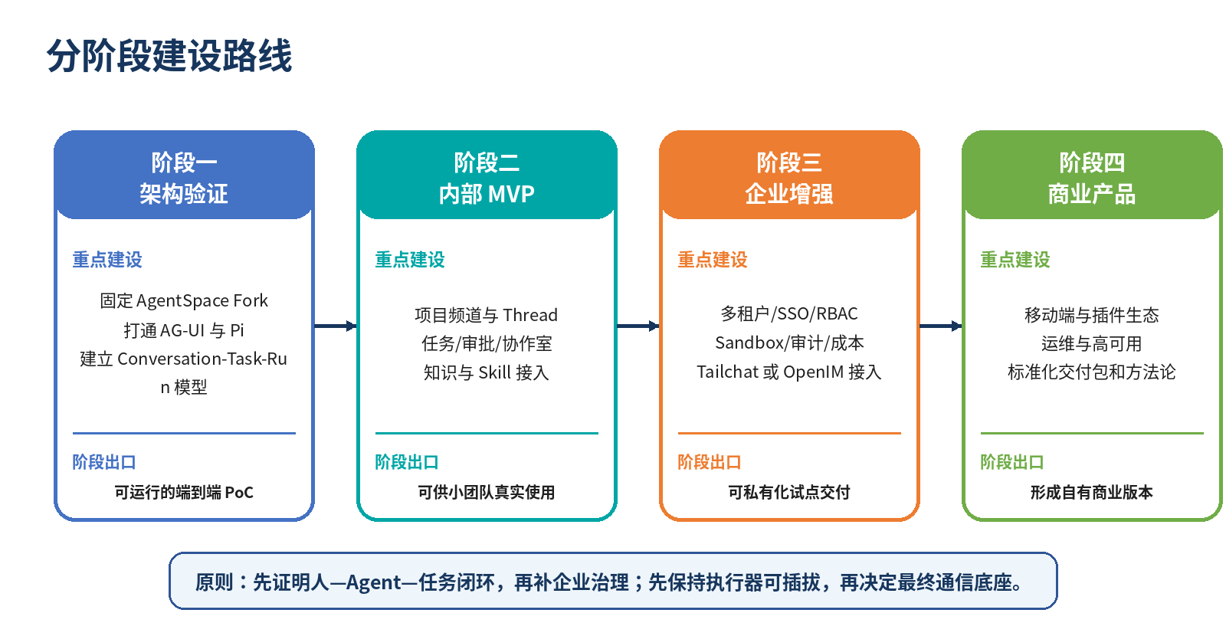
图 3 分阶段建设路线

1. 阶段一：架构验证
建设项 | 最小交付
代码基线 | Fork AgentSpace 稳定版本，建立自有仓库、分支策略、许可证清单和升级机制。
交互打通 | 将 AgentSpace 任务状态转换为 AG-UI 事件；实现文本、计划、状态、工具调用和结果卡片。
执行打通 | 实现 Pi Runtime Adapter；在受控 Docker/OpenShell 环境执行。
统一模型 | 建立 Conversation、Thread、Task、Run、Tool Call、Artifact 的 ID 和数据关联。
演示闭环 | 用户提出任务→Agent拆解→调用Skill/工具→人工审批→交付文件→知识提案。

2. 阶段二：内部 MVP
产品域 | 建议能力
协作空间 | 组织、项目、频道/Topic、Thread、成员和文件。
Agent 协作 | @Agent、Agent协作室、任务委派、Agent接力和人工插话。
任务中心 | 看板、状态机、计划、进度、失败重试、暂停恢复和人工接管。
审批中心 | 高风险工具调用、对外发送、知识发布和文件变更的审批。
Skill 与知识 | Skill 注册、版本、适用 Agent；项目知识检索和知识提案。
可观测 | 运行日志、工具调用、Token/成本、耗时、成功率和失败原因。

3. 阶段三：企业增强与商业化
- 多租户、组织/部门/项目权限、SSO、RBAC/ABAC、数据隔离和资源配额。
- 高可用、消息队列、任务幂等、断点恢复、灰度升级、备份恢复和运维监控。
- Sandbox 池、网络和文件策略、短期凭证、MCP Gateway、敏感数据识别和审计导出。
- Agent/Skill 评测、版本发布、市场化分发、客户环境配置包和升级兼容机制。
- 根据客户需要选择 Tailchat 适配、OpenIM 自研客户端、飞书/企业微信/Slack Adapter。

4. 一期明确不做的内容
- 不从零开发完整 IM、音视频、朋友圈、社交关系和复杂消息漫游。
- 不同时支持所有 Agent Runtime；先以 Pi＋1～2 个主流执行器形成稳定 Adapter。
- 不追求一次性补齐所有企业功能；SSO、高可用和复杂审计在闭环验证后建设。
- 不自动将全部聊天记录和 Agent 产出写入知识库。
- 不深度修改第三方组件核心代码而缺少升级隔离层。

六、关键风险、治理要求与决策建议

1. 开源与商业化风险
风险 | 影响 | 治理措施
Mattermost AGPL/商标/企业功能边界 | 闭源衍生、白标和对外销售存在合规风险。 | 不作为核心 Fork；仅使用合法发行版进行验证或通过 Adapter 对接。
新项目快速变化 | AgentSpace、AgentTeams、AG-UI 接口可能变化。 | 固定版本、建立 Adapter、防腐层和上游变更评估机制。
依赖许可证传导 | Apache/MIT 项目仍可能含其他许可证依赖。 | 生成 SBOM，做依赖扫描、Notice/License 汇总和法律复核。
商标与品牌 | 代码许可不等于可使用原项目名称和 Logo。 | 全部更换品牌、图标、域名和产品文案。

2. 技术风险
风险 | 典型表现 | 控制方式
双状态源 | 聊天显示完成但任务中心失败，或重复点击导致重复执行。 | Control Plane 为唯一事实源；事件幂等、版本号和状态机。
上下文失控 | 把全部频道历史发送给模型，成本高且泄露数据。 | Context Builder 分层选择；权限过滤、摘要和引用。
执行器越权 | Pi 继承宿主权限，可能访问不应访问的文件或网络。 | 每任务 Sandbox、最小权限、短期凭证和 Gateway。
长任务可靠性 | 断线、进程重启、工具超时造成任务丢失。 | 持久化队列、Checkpoint、重试、心跳和人工接管。
多 Agent 噪声 | Agent 相互循环、讨论过长、成本不可控。 | 委派预算、通信权限、最大轮次、停止条件和 Manager 监督。

3. 产品与组织风险
- 只做技术平台、没有业务 Skill 和真实项目，会导致产品无法验证价值。应同步选择 3～5 个咨询场景和 10～20 个 Skill。
- 把所有能力都放进一期，会再次形成范围失控。必须以一个完整项目故事线作为 MVP 边界。
- 团队缺乏企业级研发经验时，应先评估架构、后端、前端、DevOps、安全和测试缺口，再确定自研范围。
- 核心领域模型和关键代码必须由自有团队掌握，外部开源项目用于加速而不是替代产品设计。

4. 建议立即形成的五项决策
- 确认 AgentSpace 为一期 Control Plane 基线，并冻结自有 Fork 版本。
- 确认自有协作前端路线：使用 CopilotKit/AG-UI 重构 AgentSpace UI，不先引入 Mattermost。
- 确认 Pi 为一期首个 Runtime，并确定 Sandbox 方案。
- 确认 AgentTeams 仅作为协作机制和部分代码能力供体，不整体替换 AgentSpace。
- 确认通信底座演进：一期自有 Web；需要快速传统 IM 时接 Tailchat；商业移动端阶段接 OpenIM。
总体判断
本方案不是简单“拼开源项目”，而是通过清晰分层，把开源项目放在可替换的位置，把 Agent、任务、权限、上下文、知识和审计沉淀为自有核心。这样既能复用 AgentSpace 已完成的编排治理，又能补齐其沟通体验，同时保持未来商业产品的自主可控。

附录：评估说明与参考资料

A. 选型角色定位清单
项目 | 在本方案中的角色 | 使用策略
AgentSpace | Agent Control Plane 与领域模型基础 | Fork 稳定版本，深度二开，逐步替换成自有服务。
CopilotKit / AG-UI / A2UI | Agent 原生交互、事件协议和富 UI | 直接使用开放协议与 SDK，自定义业务组件。
AgentTeams | 透明多 Agent 协作与组织/通信策略参考 | 吸收设计和部分代码，不作为唯一主干。
Pi | 首个 Agent Runtime/Harness | 通过 Adapter 调度，在 Sandbox 中运行。
Tailchat | 阶段性协作前台备选 | 仅在需要快速传统 IM 时接入。
OpenIM | 长期移动端与 IM 基础设施 | 商业化后期建设自研客户端时使用。
OpenTag | 线程内 @Agent 交互参考 | 复用模式，不引入第二套 Control Plane。
Mattermost | PoC/参考/外部 Adapter | 不作为闭源商业 Fork 核心。

B. 参考资料（截至 2026 年 7 月 14 日）
[R1] AgentSpace GitHub：Apache 2.0、AgentRouter、飞书等最新演进：https://github.com/HKUDS/AgentSpace
[R2] AgentTeams GitHub：Matrix 房间、透明协作和 Human-in-the-Loop：https://github.com/agentscope-ai/AgentTeams
[R3] AgentTeams K8s-native multi-agent collaboration 设计说明：https://github.com/agentscope-ai/AgentTeams/blob/main/blog/hiclaw-k8s-native-multi-agent-collaboration.md
[R4] AG-UI Protocol GitHub：开放、轻量、事件型 Agent—UI 协议：https://github.com/ag-ui-protocol/ag-ui
[R5] CopilotKit GitHub：Generative UI、Shared State、Human-in-the-Loop：https://github.com/copilotkit/copilotkit
[R6] OpenTag GitHub：协作线程中的开源 Agent 交互参考：https://github.com/CopilotKit/OpenTag
[R7] Pi GitHub：Agent Harness、MIT、权限与 Sandbox 说明：https://github.com/earendil-works/pi
[R8] Tailchat GitHub：Apache 2.0、插件化 noIM 协作平台：https://github.com/msgbyte/tailchat
[R9] OpenIM GitHub：Apache 2.0、IM Server、SDK、REST API 和 Webhook：https://github.com/openimsdk/open-im-server
[R10] Mattermost Editions：Team Edition 定位与 250 激活用户建议范围：https://docs.mattermost.com/product-overview/editions-and-offerings.html
[R11] Mattermost License FAQ：AGPL 衍生与商业许可边界：https://docs.mattermost.com/product-overview/faq-license.html

C. 法律与工程提示
本方案对许可证的分析用于技术选型，并不替代正式法律意见。商业发布前应完成：核心仓库许可证确认、第三方依赖 SBOM、商标与品牌替换、Notice 文件、源码披露义务判断、客户交付模式审核，以及云服务/网络部署场景下的许可证义务评估。

